Pasos dados durante el proyecto

1. Creación del proyecto



2. Creación de la aplicación



3. En settings.py meter la aplicación creada

4. crear archivo url.py en la app

se ha creado una vista y se ha probado con una url apuntando a esa vista.

5. Añadir una entrada al urls.py del proyecto, referenciando al urls.py de la aplicación.

6. Generar esqueleto del proyecto (Directorys)

* Crear la carpeta static 🡪 Crear carpetas css e images. Dentro de css crear archivo style.css.
* Crear carpeta templates 🡪 Crear carpeta appEmpresaDjango y crear archivo base.html.

7. Generar los modelos en models.py (faltan foreign keys)

* **IMPORTANTE**. Usar estos dos comandos cada vez que se hagan modificaciones.

python manage.py makemigrations

python manage.py migrate

8. Generar el usuario admin

1. En admin.py meter los modelos (meter cap con todos los modelos)

1. Crear el usuario y la contraseña
   * Usuario: admin
   * Contraseña: admin

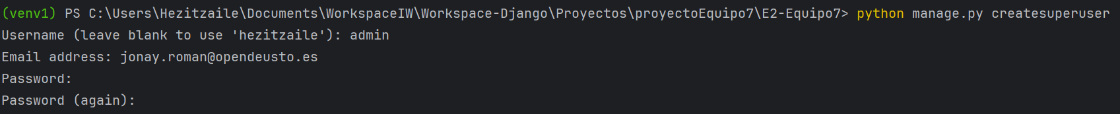



9. Gestiones settings.py

* Cambiar el idioma 🡪 en settings.py

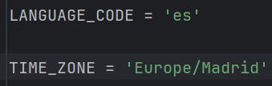 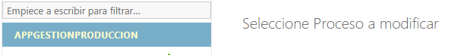

* IMPORTANTE
  + Para que coja los templates bien hay que meter la carpeta donde están todas las templates en settings:

10. Crear base.html de forma básica

11. Crear vista EmpleadoListView

12. Crear empleado_list.html y ponerla en la view

13.Crear su url

14.Darle forma a base.html y poner estilos.

* Para dar estilos, en settings, poner:

15.En appGestionProduccion crear forms.py

16. crear la vista EmpleadoCreateView

FUNCIONALIDADES PYTHON

(2 puntos) Subida de ficheros al servidor mediante y mostrarlos en una página (tienen que poder descargarse)

1. En el modelo que se quiera implementar meter el filefield.

IMPORTANTE: Acorarse de makemigrations y migrate.

1. Modificar la vista de ProcesoCreateView

1. Modificar la template de nuevo proceso y de detail_proceso

Nuevo proceso:

Visualizar proceso:

(1 punto) Buscador simple de registros por un único campo

1. Modificar la vista de la lista del elemento que queramos (en este caso procesos) (a lo de paginate_by no hacerle caso)

1. Modificar la template de listar proceso

